访企拓岗促就业
机电工程系与河北金奥精工制造股份有限公司开展调研洽谈
为精准对接企业人才需求，切实保障学生实习就业质量，6月11日，机电工程系书记成彬、主任徐媛及相关教师与河北金奥精工制造股份有限公司董事长和人力总监开展合作洽谈。
校企双方围绕人才培养、实习就业、人才输送等展开深入交流。希望以此次调研为契机，与企业建立长期稳定的合作关系，实现校企资源共享、优势互补、互利共赢。
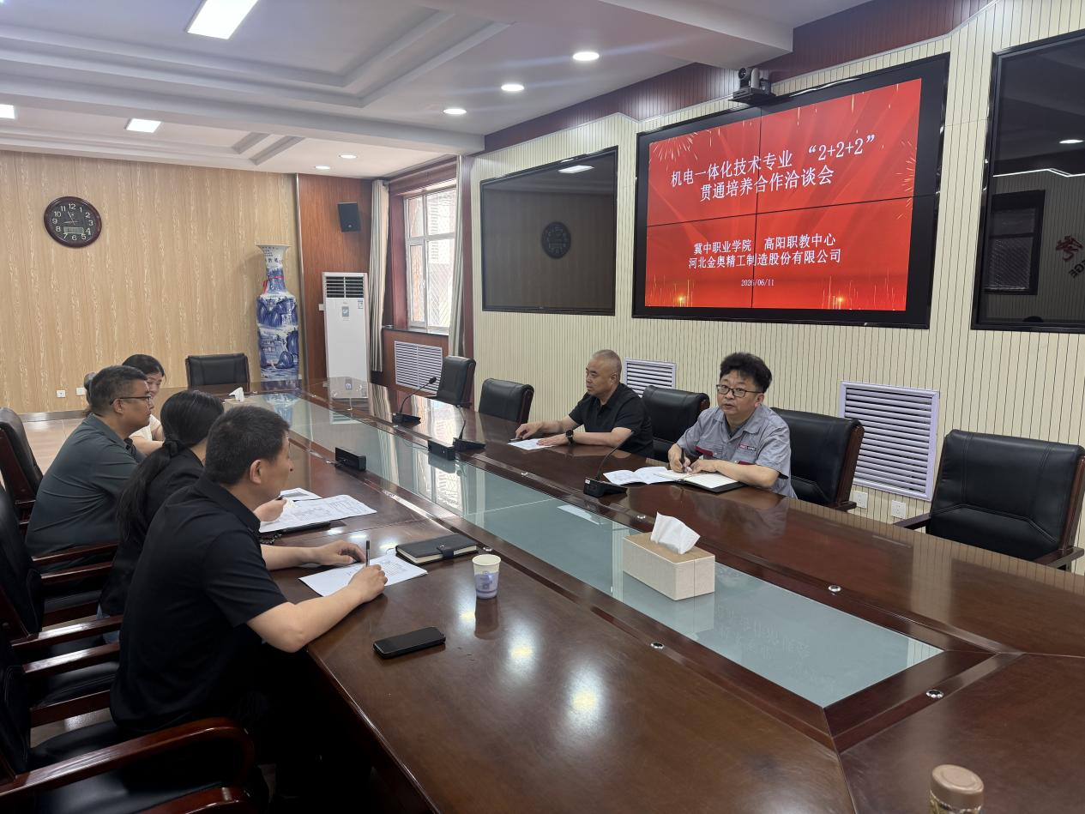
此次洽谈有效打通了校企双向沟通渠道，下一步机电工程系将持续深化访企拓岗专项行动，立足区域制造业专业群建设需求，细化校企协同育人实施方案，精准匹配企业岗位需求与学生专业能力，持续拓展优质实习就业岗位，以产教深度融合助推毕业生高质量充分就业。

